МУНИЦЫПАЛЬНОЕ БЮДЖЕТНОЕ ДОШКОЛЬНОЕ ОБРАЗОВАТЕЛЬНОЕ УЧРЕЖДЕНИЕ ДЕТСКИЙ САД «ЗОЛОТОЙ КЛЮЧИК» МУНИЦЫПАЛЬНОГО ОБРАЗОВАНИЯ г.Ноябрьск

Конспект НОД во второй младшей группе по социальному миру "Чудо-обед".

Подготовила воспитатель: Ревицкая В.М

Ноябрьск 2016г.

**Цель** – познакомить детей с профессией повара, расширить представление детей об овощах и фруктах, как о продуктах питания.

Интеграция образовательных областей: «Труд», «Познание», «Коммуникация», «Безопасность», «Физическая культура».

**Задачи:**

**«Труд»:**  - помочь детям освоить первые представления о конкретных видах труда взрослых, направленных на заботу о детях: труде повара детского сада (готовит пищу, варит кашу, суп, компот, готовит котлеты, тефтели, салаты, печет пироги); - формировать умение устанавливать связь между назначением предмета и материалом, из которого он сделан (кастрюля сделана из металла, поэтому она прочная, не бьется, быстро нагревается на огне, чтобы в ней можно было готовить пищу); - развивать любознательность к трудовой деятельности взрослых. **«Познание»:** - развивать простейшую поисковую деятельность: найти среди предложенных предметов те, которые понадобятся повару для работы; - развивать умение обобщать группы предметов: отобрать овощи для супа, фрукты для компота. **«Коммуникация»:** - упражнять детей в умении отвечать на вопросы, используя форму простого предложения или высказывания из 2-3 фраз; - стимулировать эмоциональное, содержательное общение со взрослыми; - обогащать словарь: прихватка, разделочная доска, лопатка, терка, противень, дуршлаг. **«Безопасность»:** - формировать представление детей о правилах безопасного поведения: нельзя трогать горячие кастрюли, сковородки, брать острые ножи. **«Физическая культура»:** - развивать и совершенствовать координацию движений, координацию речи с движениями. **Методы и приемы**: Упражнение, игровой метод, опыт; рассматривание, беседа, вопросы, загадывание загадки, анализ (установление причинно – следственной связи).

**Материалы и оборудование:** Фартук и колпак повара для воспитателя; игрушки и предметы (детская посудка), муляжи фруктов и овощей, 2 кастрюли

**Предварительная работа:** Сюжетно – ролевые игры «Семья», «Магазин», «Детский сад», экскурсия на кухонный блок, рисование овощей и фруктов, лепка печенья и баранок, дидактические игры «Определи на вкус», «Чудесный мешочек».

**Ход НОД Сюрпризный момент**. Воспитатель привлекает внимание детей к «находке» (накрытому подносу), находят записку с загадкой. Дети отгадывают загадку. Скажите, кто так вкусно Готовит щи капустные, Пахучие котлеты, Салаты, винегреты, Все завтраки, обеды? Дети закрывают глаза. Воспитатель «превращается» в повара. Фото № 1 **1.Беседа о труде повара**. Дети отвечают на вопросы: - В кого я превратилась? - Что делает повар? - Какую пищу готовит нам повар? - Из чего готовит повар пищу? - Какие продукты вы знаете? - Для кого готовит повар? - Как вы думаете, нам в детском саду нужен повар? - А что было бы, если бы в детском саду не было повара? **2.Игровое упражнение «Что нужно повару для работы**?» Дети находят из предложенных предметов и игрушек те, которые нужны повару для работы. Узнают о правилах безопасного поведения: нельзя трогать горячие кастрюли, сковородки, брать острые ножи. Фото № 2 **Физ. минутка.** Детям предлагают помочь повару приготовить на обед салат из капусты. Мы капусту рубим, рубим Мы капусту мнем, мнем Мы капусту соли, солим Мы морковку трем, трем. Дети стучат ребрами ладоней по столу. Кулаками изображают это действие. Тремя пальцами трут друг о друга. Изображают это действие. Фото № 3 **3.Опыт с кастрюлей.** Дети отвечают на вопросы: - Что еще готовит повар на обед? - В чем готовят суп и компот? - Из чего сделана кастрюля? - А знаете, почему все кастрюли и сковородки делают из металла? Дети определяют опытным путем, что кастрюля прочная, при ударе не разбивается. Дети наблюдают нагревание детской кастрюли над пламенем свечи, определяют на ощупь, что кастрюля нагревается на огне, поэтому в ней можно готовить пищу. Фото № 4 **Итог занятия**  - Ребята, вам понравилось помогать повару? - Что мы сегодня рассматривали, кем был воспитататель?

**Приложение**

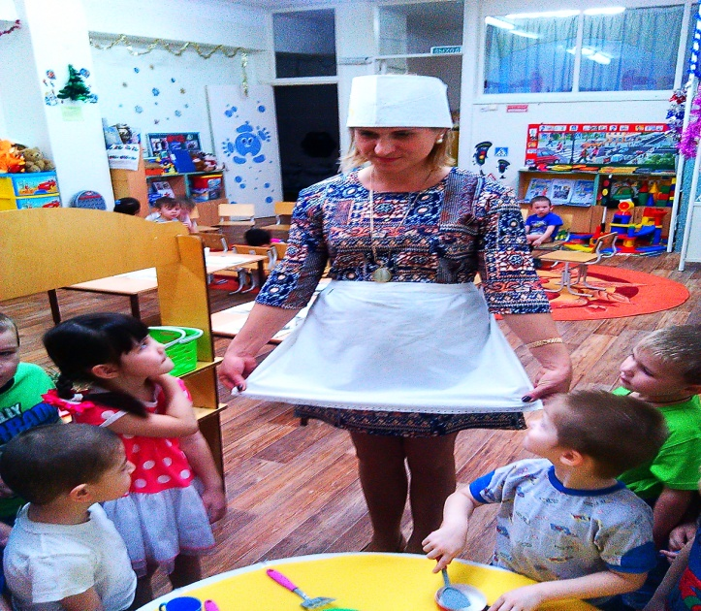**Фото № 1**

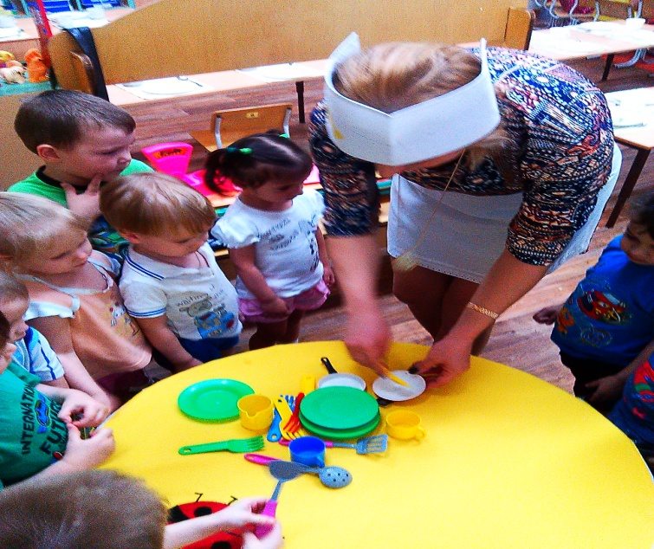Фото № 2

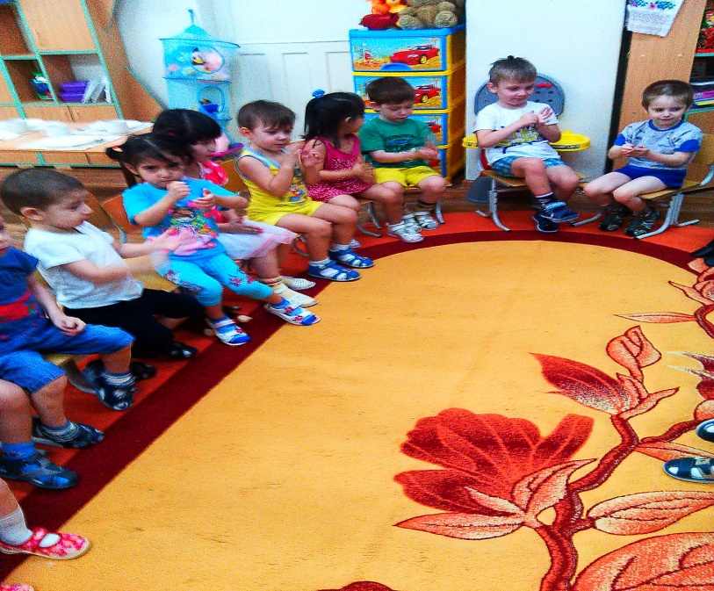Фото № 3

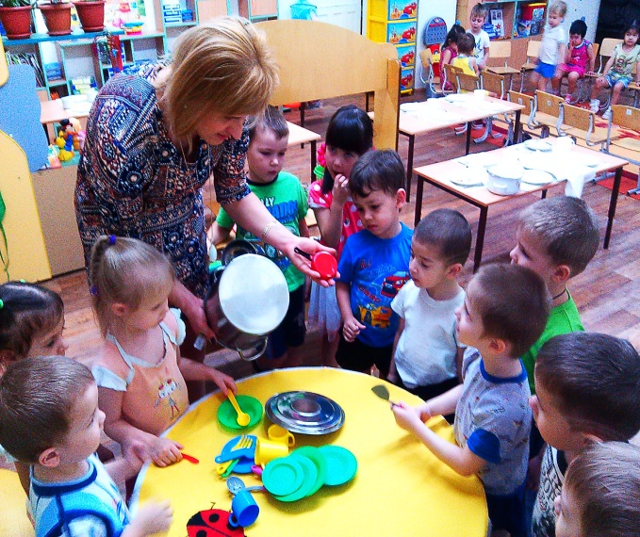Фото № 4